Zuchtprogramm Weiße Hornlose Heidschnucke | 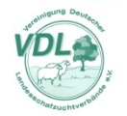

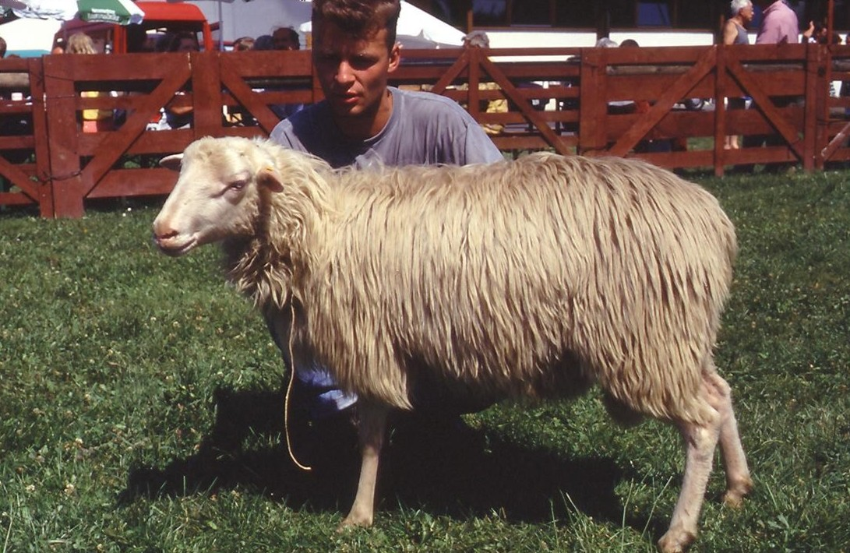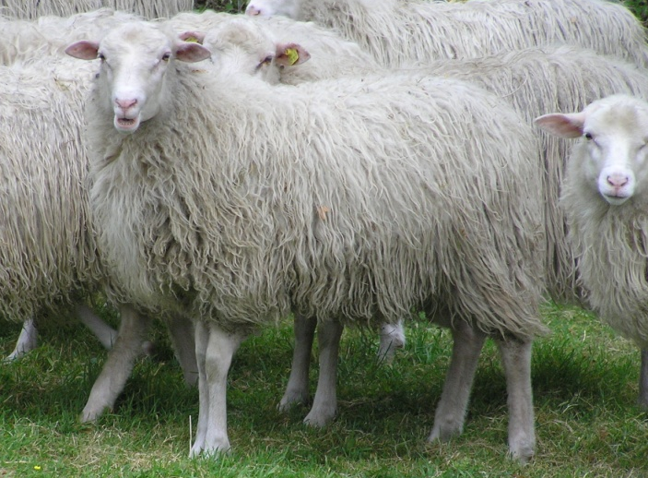
Foto: BY Foto: WE

1. Eigenschaften und Definition der Rasse
Rassename: Weiße Hornlose Heidschnucke | Abkürzung: WHH | VDL-Beschluss: 2021
Gefährdung: gefährdet | Herkunft: einheimisch | Rassengruppe: Landschafe
Äquirasse: keine
Die Zuchtheimat der Weißen Hornlosen Heidschnucken (Moorschnucken) sind die Geest- und Moorgebiete, die sich als westlicher Ausläufer der Lüneburger Heide über den Raum Diepholz, Stade, Rotenburg und Verden erstreckte. Die Weiße Hornlose Heidschnucke gehört zur Gruppe der kurzschwänzigen, nordischen Heideschafe. Es ist ein kleinrahmiges mischwolliges Landschaf, das von den besonderen Verhältnissen der feuchten Moor-Heidelandschaft geprägt wurde. Es kann sich von Heidekraut und Moorgräsern und -kräutern sowie Birkenaufwuchs ernähren.
Beide Geschlechter sind ungehörnt. Der Kopf ist klein und länglich und trägt kleine, schräg aufwärtsstehende Ohren. Der Knochenbau ist sehr fein und die Klauen sind fest. Die Farbe ist weiß und ohne Abzeichen. Der Kopf ist unbewollt, kann aber auch einen kleinen Wollschopf (Schaupe) tragen. Sehr gute Muttereigenschaften und leichte Lammungen sind rassetypisch. Der Brunstzyklus ist saisonal. Die Erstzulassung ist ab sechs Monaten möglich, je nach Entwicklungszustand.
Das mischwollige Vlies ist rein weiß. Das äußere Vlies besteht aus grobem Oberhaar, das innere aus feinem, weichem Unterhaar.
Leistungsangaben
 | Körper-gewicht (kg) | Vlies-Gewicht (kg) | Ablamm-ergebnis (%) | Widerrist-höhe (cm)
Altböcke | 65 – 80 | 3,0 – 4,0 |  | 65 – 70
Jährlingsböcke | 50 – 65 | 2,5 – 3,0
Mutterschafe | 40 – 50 | 1,7 – 2,5 | 100 – 120 | 60 – 65
Jährlingsschafe | 30 – 40 | 1,5
Das rassetypische Geburtsgewicht beträgt 4 kg bei Einlingen und 3 kg bei Mehrlingen.
Die täglichen Zunahmen liegen bei Mastlämmern im Bereich von 180 - 230 g, das handelsübliche Mastendgewicht bei rund 30-34 kg.

2 Ziele des Zuchtprogramms
Allgemeines Zuchtziel ist die Erhaltung der typischen Rasseeigenschaften bei gleichzeitiger Beibehaltung der genetischen Vielfalt, wobei eine Verbesserung der Rasse entsprechend der Selektionskriterien angestrebt wird.

2.1 Zuchtziele
Züchtung eines anspruchslosen, widerstandsfähigen, marschfähigen und besonders zur Landschaftspflege in Feuchtgebieten und Mooren geeigneten Landschafes. Durch korrektes Fundament und feste Klauen wird eine gute Marschfähigkeit erreicht. Das mischwollige Vlies soll gleichmäßig ausgebildet sein und möglichst dicht und langgewellt den Körper bedecken, ein rundlockiges Vlies ist unerwünscht. Es ist auf eine ausreichende Bauchbewollung zu achten. Beine und der kurze Schwanz sollen weiß und unbewollt sein. Kleine Pigmentflecken an Kopf und Beinen sind zulässig. Unerwünscht sind kleine, schwach ausgeprägte Hornansätze, bis 1 cm. Hörner sind zuchtausschließend. Vereinzelt auftretende blaue Augen sind unerwünscht.

2.2 Zuchtmethode
Die Zuchtziele werden angestrebt mit der Methode der Reinzucht. Das Einkreuzen fremder Rassen ist nicht zulässig. Weibliche Tiere, die die abstammungsmäßigen Voraussetzungen nicht erfüllen, aber dem Zuchtziel entsprechen und zur Verbesserung der Rasse beitragen, können in die zusätzliche Abteilung des Zuchtbuches eingetragen werden.

2.3. Erbfehler und genetische Besonderheiten
Die Rasse besitzt ein Scrapie-Resistenzgen. Es besteht die Möglichkeit eine genetische Resistenz gegenüber klassischer Scrapie zu erlangen. Das Ziel ist die Erhöhung der Resistenz gegen transmissible spongiforme Enzephalopathien (Scrapie). Böcke der PrP Genotypklasse G4 und G5 werden nicht gekört und sind laut TSE-Resistenzzucht-Verordnung vom 17.10.2005 von der Zucht auszuschließen.
Die Erfassung von genetischen Besonderheiten und Erbfehlern erfolgt durch den Verband. Der Züchter ist verpflichtet, dem Zuchtverband alle bekannten Untersuchungsergebnisse zur Verfügung zu stellen.

3. Zuchtgebiet und Umfang der Zuchtpopulation
Das Zuchtgebiet umfasst das Gebiet xxx.
Die Zuchtpopulation umfasst alle im Zuchtbuch des Verbandes xxx eingetragenen Tiere der Rasse Weiße Hornlose Heidschnucke. Zum 01.01.2021 sind xxx Böcke und xxx Mutterschafe in xxx Betrieben eingetragen.
Es gibt eine bundesweite Zuchtkooperation (VDL Fachausschuss Landschafe).

4. Selektionskriterien und Leistungsprüfungen
Die Leistungsprüfungen erfolgen als Feldprüfung nach der Richtlinie der VDL zur Durchführung von Leistungsprüfungen, veröffentlicht unter
https://service.vit.de/dateien/ovicap/vdl_richtlinie_leistungspruefungen.pdf
Folgende Leistungsprüfungen werden bei der Rasse Weiße Hornlose Heidschnucke durchgeführt:
- Exterieurbewertung mit den Merkmalen Wolle, Bemuskelung und Äußere Erscheinung: Diese Leistungsprüfung ist für alle weiblichen und männlichen Zuchtschafe, die in die Klassen A, C und D eingetragen werden sollen, obligatorisch. Anhand der Exterieurbewertung erfolgt die Einstufung in Zuchtwertklassen. Das jeweilige Exterieurmerkmal wird bei zuchtausschließenden Merkmalsausprägungen grundsätzlich mit den Noten 1 bis 3 und bei unerwünschten Merkmalsausprägungen je nach Ausprägung mit Punktabzug bewertet.
- Fruchtbarkeitsprüfung im Feld: Diese Leistungsprüfung ist für alle weiblichen Zuchtschafe verpflichtend
- Fleischleistungsprüfung im Feld: Diese ist für männliche Tiere verpflichtend. Jeder Züchter hat das Recht, sich auf Teilprüfungen (z.B. Ermittlung der täglichen Zunahmen) zu beschränken.
Die Ergebnisse der Leistungsprüfungen (auch Teilprüfungen) werden im Zuchtbuch festgehalten und in der Tierzuchtbescheinigung ausgewiesen.
Die Durchführung der Leistungsprüfungen obliegt:
- Exterieurbewertung: Beauftragter des Zuchtverbands
- Fruchtbarkeitsprüfung im Feld: Züchter
- Fleischleistungsprüfung:
  - Gewichtserhebung im Feld: Züchter oder Beauftragter des Zuchtverbands
  - Ultraschallmessung im Feld: Beauftragter des Zuchtverbands
  - Fleischigkeitsnote im Feld: Beauftragter des Zuchtverbands

5. Zuchtwertschätzung
Die Zuchtwertschätzung erfolgt nach den Richtlinien der VDL zur Durchführung der Zuchtwertschätzung, veröffentlicht unter
https://service.vit.de/dateien/ovicap/vertraege_zuchtwertschaetzung.pdf Mit der Durchführung der Zuchtwertschätzung ist vit Verden (Vereinigte Informationssysteme Tierhaltung w.V., Heinrich-Schröder-Weg 1, 27283 Verden/Aller, info@vit.de) beauftragt.
Für folgende Parameter wird bei der Rasse Weiße Hornlose Heidschnucke eine Zuchtwertschätzung durchgeführt:
- Reproduktion mit dem Einzelmerkmal Wurfgröße (Anzahl geborene Lämmer pro Mutterschaf)
- Exterieur mit den Einzelmerkmalen Wollqualität, Bemuskelung und Äußere Erscheinung
- Fleischleistung mit dem Einzelmerkmal Tägliche Zunahme

Für jedes Einzelmerkmal wird bei Vorliegen der geforderten Mindestsicherheit ein Zuchtwert ausgewiesen. Aus den einzelnen Zuchtwerten wird ein Gesamtzuchtwert mit folgender Gewichtung (in %) gebildet:
- Reproduktion 20,0
- Wollqualität 10,0
- Bemuskelung 20,0
- Äußere Erscheinung 25,0
- Tägliche Zunahme 25,0
Die aktuellen Ergebnisse der Zuchtwertschätzung werden im Zuchtbuch festgehalten und in der Tierzuchtbescheinigung ausgewiesen.

6. Zuchtbuchführung
Die Zuchtbuchführung erfolgt durch den Zuchtverband entsprechend der Satzung. Hierzu bedient sich der Zuchtverband entsprechend der vertraglichen Regelungen zur Datenbank „OviCap“ beim vit Verden (Vereinigte Informationssysteme Tierhaltung w.V., Heinrich-Schröder-Weg 1, 27283 Verden/Aller, info@vit.de). Das Zuchtbuch wird vom Zuchtverband im Sinne der tierzuchtrechtlichen Vorschriften und der ViehVerkehrV auf der Grundlage der durch das Mitglied gemeldeten Daten und Informationen geführt, die im Rahmen der Leistungsprüfung und Zuchtwertschätzung ermittelt werden. Vit Verden arbeitet im Auftrag und nach Weisung des Zuchtverbands.

7. Zuchtdokumentation
Die Zuchtdokumentation erfolgt entsprechend den Regelungen der Satzung.

8. Zuchtbucheinteilung
Das Zuchtbuch umfasst für männliche Tiere eine Hauptabteilung mit den Klassen A und B. Das Zuchtbuch umfasst für weibliche Tiere eine Hauptabteilung mit den Klassen A und B und eine zusätzliche Abteilung mit den Klassen C und D.
Die Zuordnung der Zuchttiere in eine Abteilung und Klasse erfolgt bei der Eintragung unter Berücksichtigung des Geschlechts, der Abstammung und der Leistung.

Einteilung | Anforderungen an männliche Tiere | Anforderungen an weibliche Tiere
Haupt-abteilung  Klasse A | Eltern, Großväter und Großmutter väterlicherseits in der Hauptabteilung, Großmutter mütterlicherseits mindestens in der zusätzlichen Abteilung eines Zuchtbuchs der Rasse eingetragen  Körung mit mindestens Zuchtwertklasse II | Vater, Großväter und Großmutter väterlicherseits in der Hauptabteilung, Mutter und Großmutter mütterlicherseits mindestens in der zusätzlichen Abteilung eines Zuchtbuchs der Rasse eingetragen  bewertet mit mindestens Zuchtwertklasse II
Haupt-abteilung  Klasse B | Eltern, Großväter und Großmutter väterlicherseits in der Hauptabteilung, Großmutter mütterlicherseits mindestens in der zusätzlichen Abteilung eines Zuchtbuchs der Rasse eingetragen | Vater, Großväter und Großmutter väterlicherseits in der Hauptabteilung, Mutter und Großmutter mütterlicherseits mindestens in der zusätzlichen Abteilung eines Zuchtbuchs der Rasse eingetragen
Zusätzliche Abteilung  Klasse C (Vorbuch) |  | Vater in der Hauptabteilung und Mutter mindestens in Klasse D eines Zuchtbuchs der Rasse eingetragen  bewertet mit mindestens Zuchtwertklasse II
Zusätzliche Abteilung  Klasse D (Vorbuch) |  | als rassetypisch beurteilt  bewertet mit mindestens Zuchtwertklasse II

9. Selektion und Körung
Die Selektion der Tiere und Zuordnung der Tiere in die Klassen des Zuchtbuches erfolgt entsprechend der Exterieurbeurteilung unter Berücksichtigung der Abstammung. Die Ergebnisse der Leistungsprüfung dienen der innerbetrieblichen Selektionsentscheidung.
Die Körung ist Voraussetzung für die Zuchtbucheintragung eines Bockes in die Klasse A des Zuchtbuches. Sie erfolgt entsprechend den Regelungen der Satzung.
Zur Körung werden nur Böcke zugelassen,
- die in der Hauptabteilung des Zuchtbuchs eingetragen werden können,
- deren Eltern in der Klasse A des Zuchtbuchs eingetragen und leistungsgeprüft sind,
- die keine gesundheitlichen Beeinträchtigungen aufweisen (Zuchttauglichkeit, keine Gebiss- und Hodenanomalien).

Mindestanforderung an die Körung eines Zuchtbockes bezüglich der Abstammung:
A männl. | A männl. | A männl. | A
 |  |  | A
 |  | A weibl.  (Aufstiegstier) | A
 |  |  | C
 | A weibl.  (Aufstiegstier) | A männl. | A
 |  |  | A
 |  | C weibl. | A
 |  |  | D

Ein Bock wird gekört, wenn er in allen Merkmalen der Exterieurbewertung (siehe Punkt 4.) mit mindestens Note 4 bewertet wird.
Seltene Vaterlinien sollen erhalten werden. Dazu können im Zuchtbuch die Bocklinien erfasst werden. Als Hilfsmittel bietet das Herdbuchprogramm OviCap Inzuchtberechnungen und Anpaarungsempfehlungen zum Einsatz potentieller Vatertiere an.

10. Abstammungssicherung
Die Abstammungssicherung erfolgt nach den Regelungen in der Satzung. Als zugelassene Methode zur Abstammungssicherung wird das Verfahren der DNA-Profile aus Mikrosatelliten angewendet.

11. Zugelassene Reproduktionstechniken und Bestimmungen für Tiere von denen Zuchtmaterial gewonnen wird
Künstliche Besamung und Embryotransfer sind zugelassen. Tiere von denen Zuchtmaterial gewonnen wird, müssen im Zuchtbuch Klasse A eingetragen sein.

Das Zuchtprogramm wurde am xx.xx.xxxx beschlossen und tritt am xx.xx.xxxx in Kraft.

